Alueprofiili Seinäjoki (Kunnat)
Diakin karttasovellus 2023-03-01 22:31:56
Tämä asiakirja on tuotettu automaattisesti Diakin karttasovelluksen avulla 2023-03-01 22:31:56. Asiakirjan tiedot perustuvat THL:n Sotkanet-indikaattoripalvelun tietoihin, joihin on yhdistetty Tilastokeskuksen tilasto- ja paikkatietoaineistoja. Tarkempaa tieto indikaattoreista ja metodologiasta löydät sovelluksen Lisätietoja-osiosta.
Alueprofiili sisältää aina kaikkien osoittimien tiedot sekä valitulta alueelta että alueen rajanaapureista. Lisäksi alueprofiilissa esitetään kunkin osoittimen korkein ja matalin arvo. Tiedot esitetään taulukkoina, karttakuvioina sekä aikasarjakuvioina, joista näkee kunkin osoittimen kehityksen 2010-luvulla sekä valitulla alueella että sen naapureissa. Raportin lopussa on tiedot pienituloisuudesta ja työttömyydestä kaikilta alueen postinumeroalueilta.
Tässä raportissa tarkastellaan tasolla Kunnat aluetta Seinäjoki. Lisäksi tarkastelussa ovat rajanaapurit: Alavus, Ilmajoki, Isokyrö, Kauhava, Kihniö, Kuortane, Kurikka, Lapua, Seinäjoki ja Virrat.
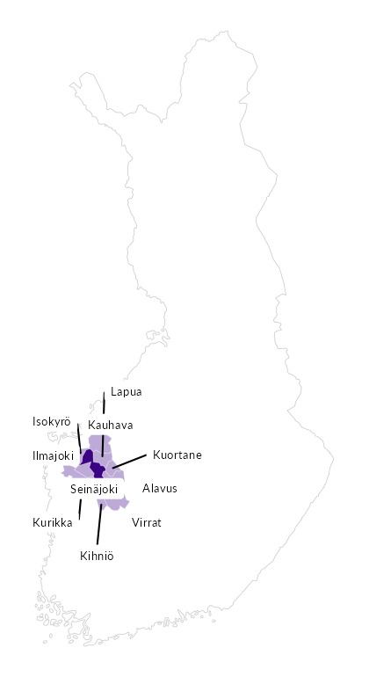

Summamuuttujat
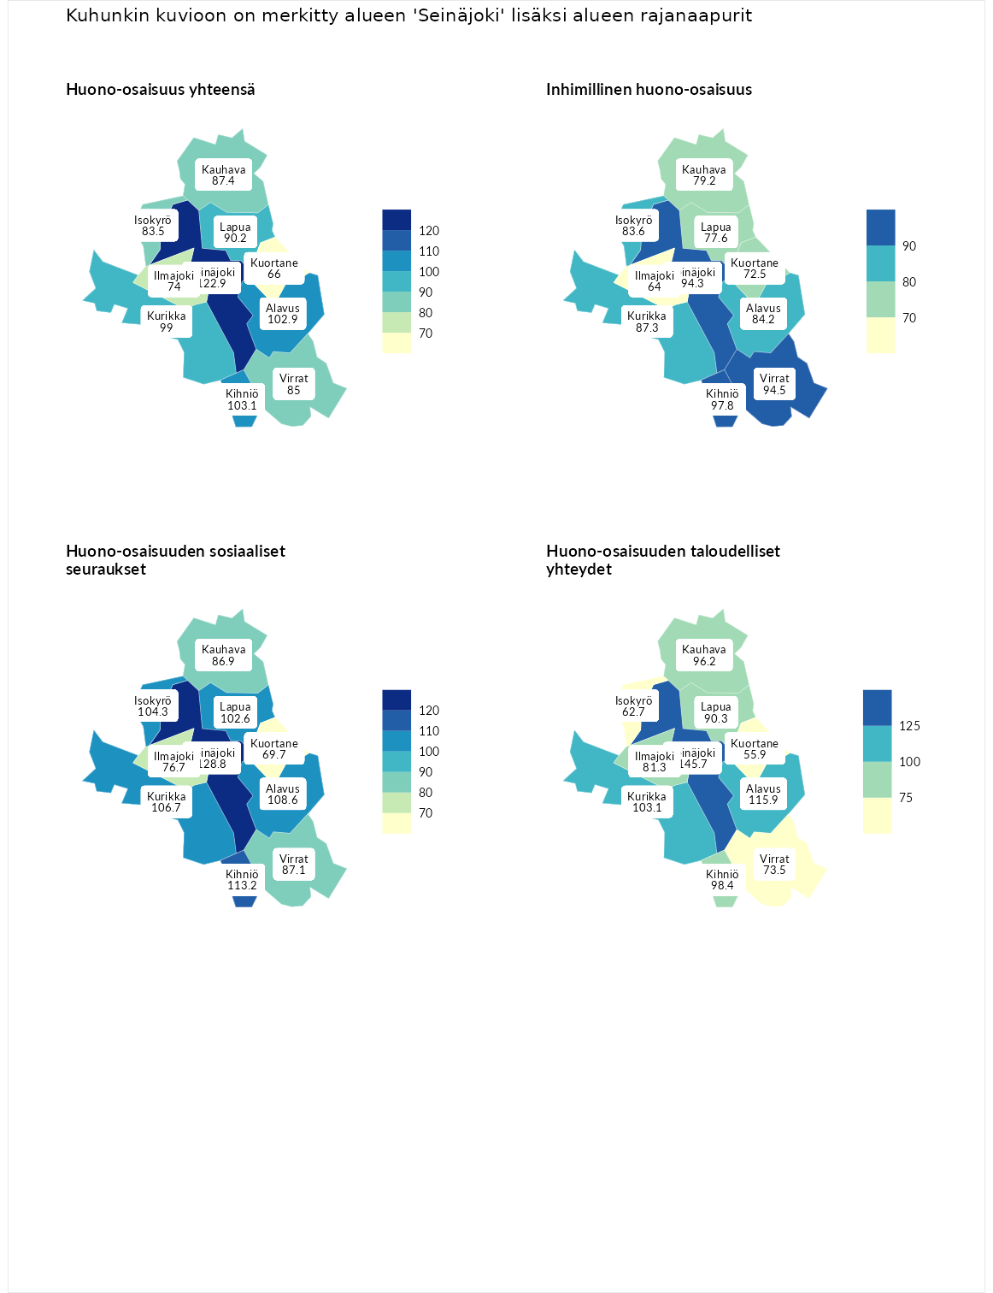

Huono-osaisuus yhteensä
aluenimi | arvo | asema
Tuusniemi (korkein arvo) | 187.5 | 1
Seinäjoki (valittu) | 122.9 | 77
Kihniö (naapuri) | 103.1 | 139
Alavus (naapuri) | 102.9 | 141
Kurikka (naapuri) | 99.0 | 158
Lapua (naapuri) | 90.2 | 190
Kauhava (naapuri) | 87.4 | 197
Virrat (naapuri) | 85.0 | 209
Isokyrö (naapuri) | 83.5 | 218
Ilmajoki (naapuri) | 74.0 | 255
Kuortane (naapuri) | 66.0 | 273
Luoto (matalin arvo) | 31.7 | 293

Inhimillinen huono-osaisuus
aluenimi | arvo | asema
Lahti (korkein arvo) | 189.7 | 1
Kihniö (naapuri) | 97.8 | 145
Virrat (naapuri) | 94.5 | 163
Seinäjoki (valittu) | 94.3 | 167
Kurikka (naapuri) | 87.3 | 191
Alavus (naapuri) | 84.2 | 203
Isokyrö (naapuri) | 83.6 | 208
Kauhava (naapuri) | 79.2 | 228
Lapua (naapuri) | 77.6 | 234
Kuortane (naapuri) | 72.5 | 247
Ilmajoki (naapuri) | 64.0 | 272
Luoto (matalin arvo) | 37.9 | 293

Huono-osaisuuden sosiaaliset seuraukset
aluenimi | arvo | asema
Tuusniemi (korkein arvo) | 217.9 | 1
Seinäjoki (valittu) | 128.8 | 57
Kihniö (naapuri) | 113.2 | 99
Alavus (naapuri) | 108.6 | 117
Kurikka (naapuri) | 106.7 | 124
Isokyrö (naapuri) | 104.3 | 136
Lapua (naapuri) | 102.6 | 141
Virrat (naapuri) | 87.1 | 194
Kauhava (naapuri) | 86.9 | 195
Ilmajoki (naapuri) | 76.7 | 230
Kuortane (naapuri) | 69.7 | 244
Luoto (matalin arvo) | 28.1 | 293

Huono-osaisuuden taloudelliset yhteydet
aluenimi | arvo | asema
Merikarvia (korkein arvo) | 272.5 | 1
Seinäjoki (valittu) | 145.7 | 39
Alavus (naapuri) | 115.9 | 109
Kurikka (naapuri) | 103.1 | 149
Kihniö (naapuri) | 98.4 | 165
Kauhava (naapuri) | 96.2 | 175
Lapua (naapuri) | 90.3 | 196
Ilmajoki (naapuri) | 81.3 | 217
Virrat (naapuri) | 73.5 | 247
Isokyrö (naapuri) | 62.7 | 269
Kuortane (naapuri) | 55.9 | 275
Luoto (matalin arvo) | 29.0 | 293
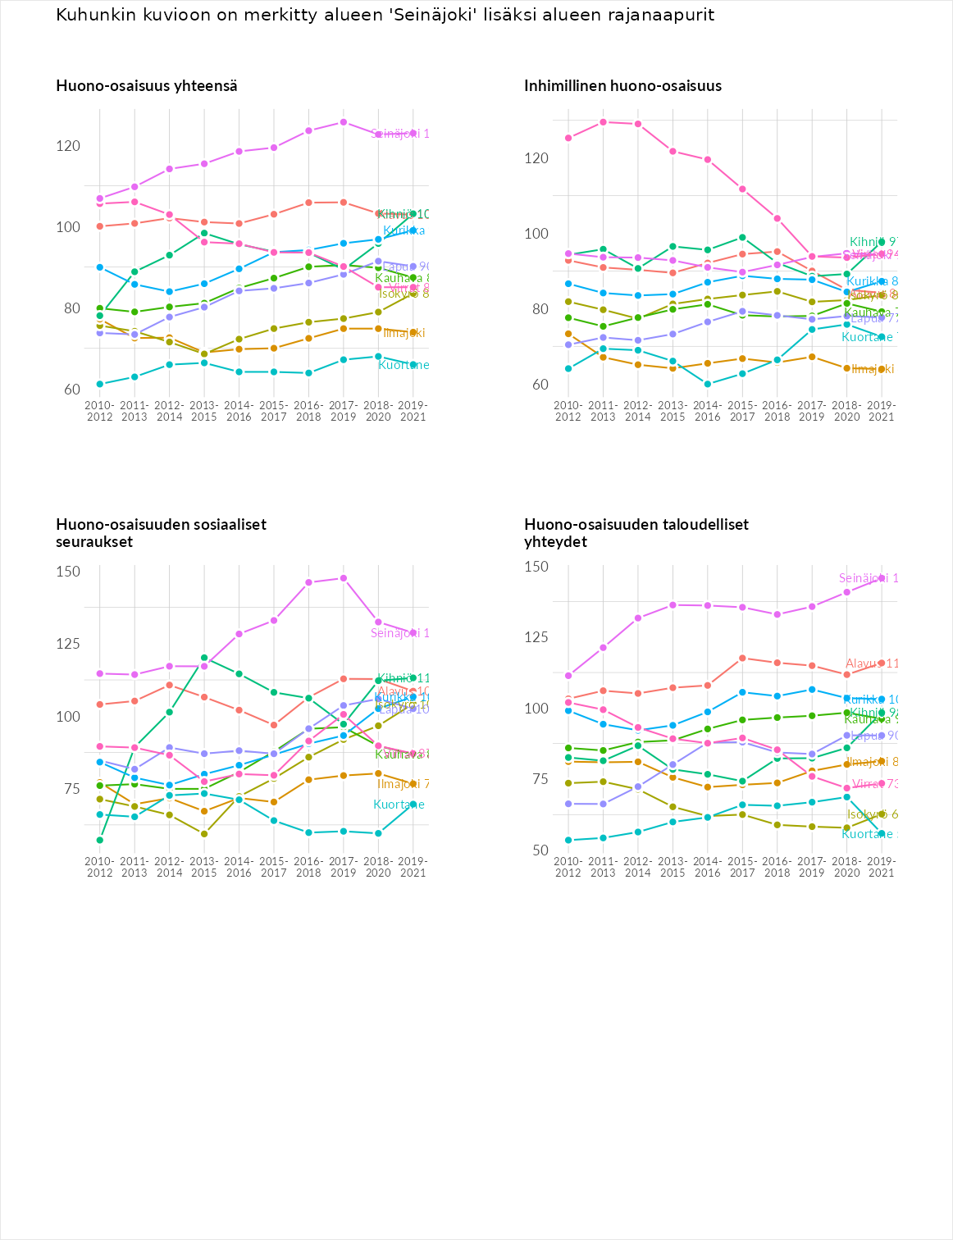

Inhimillinen huono-osaisuus
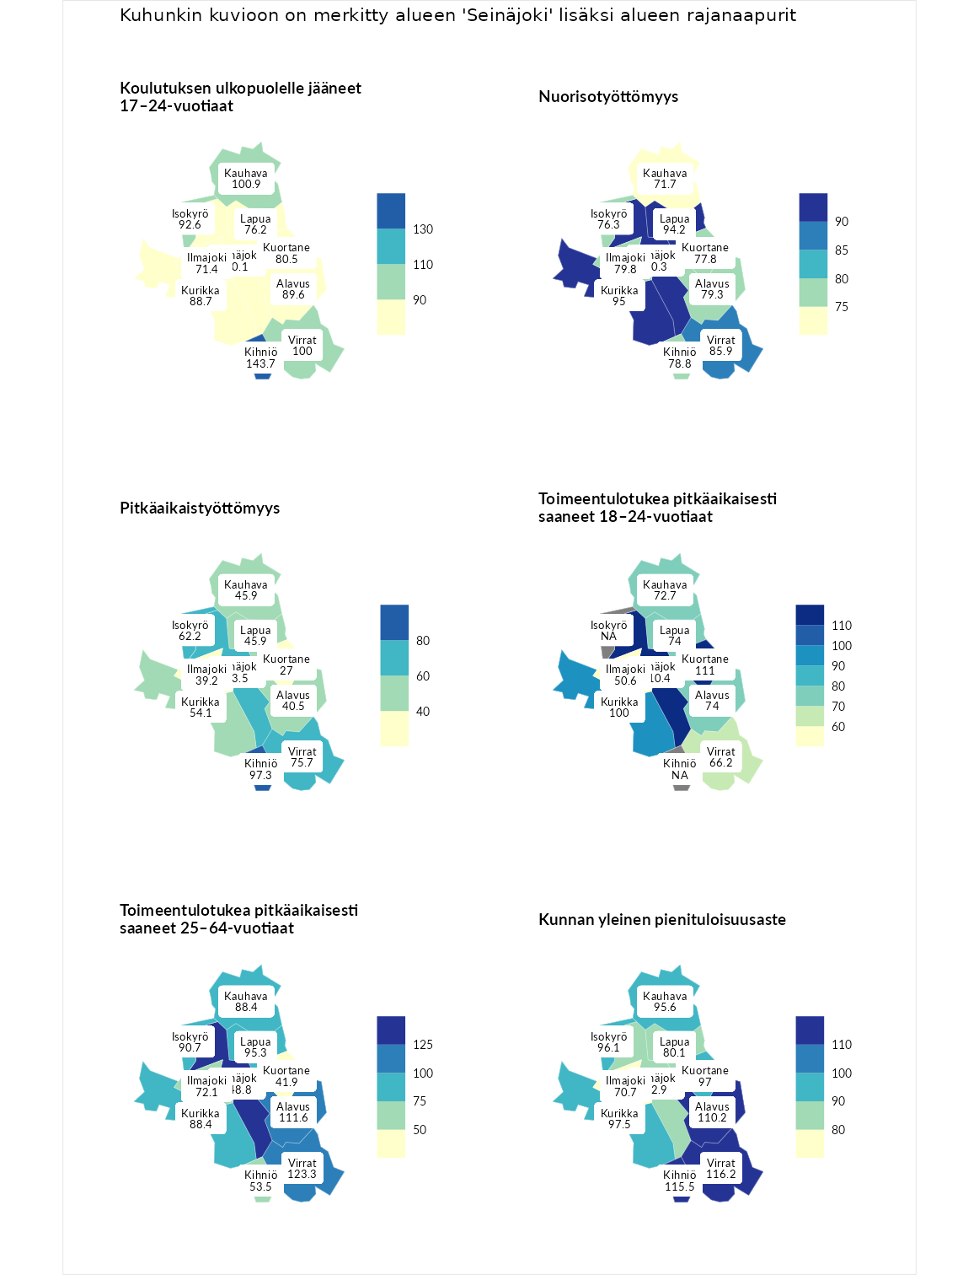

Koulutuksen ulkopuolelle jääneet 17–24-vuotiaat
aluenimi | arvo | asema
Kivijärvi (korkein arvo) | 217.3 | 1
Kihniö (naapuri) | 143.7 | 21
Kauhava (naapuri) | 100.9 | 135
Virrat (naapuri) | 100.0 | 143
Isokyrö (naapuri) | 92.6 | 164
Alavus (naapuri) | 89.6 | 186
Kurikka (naapuri) | 88.7 | 192
Kuortane (naapuri) | 80.5 | 220
Lapua (naapuri) | 76.2 | 231
Ilmajoki (naapuri) | 71.4 | 248
Seinäjoki (valittu) | 70.1 | 252
Masku (matalin arvo) | 40.7 | 285

Nuorisotyöttömyys
aluenimi | arvo | asema
Outokumpu (korkein arvo) | 205.2 | 1
Kurikka (naapuri) | 95.0 | 152
Lapua (naapuri) | 94.2 | 157
Seinäjoki (valittu) | 90.3 | 176
Virrat (naapuri) | 85.9 | 190
Ilmajoki (naapuri) | 79.8 | 209
Alavus (naapuri) | 79.3 | 211
Kihniö (naapuri) | 78.8 | 214
Kuortane (naapuri) | 77.8 | 217
Isokyrö (naapuri) | 76.3 | 221
Kauhava (naapuri) | 71.7 | 239
Hailuoto (matalin arvo) | 0.0 | 279

Pitkäaikaistyöttömyys
aluenimi | arvo | asema
Ilomantsi (korkein arvo) | 233.8 | 1
Kihniö (naapuri) | 97.3 | 159
Virrat (naapuri) | 75.7 | 212
Seinäjoki (valittu) | 63.5 | 242
Isokyrö (naapuri) | 62.2 | 247
Kurikka (naapuri) | 54.1 | 261
Lapua (naapuri) | 45.9 | 271
Kauhava (naapuri) | 45.9 | 272
Alavus (naapuri) | 40.5 | 275
Ilmajoki (naapuri) | 39.2 | 278
Kuortane (naapuri) | 27.0 | 288
Närpiö (matalin arvo) | 17.6 | 293

Toimeentulotukea pitkäaikaisesti saaneet 18–24-vuotiaat
aluenimi | arvo | asema
Tuusniemi (korkein arvo) | 280.5 | 1
Kuortane (naapuri) | 111.0 | 75
Seinäjoki (valittu) | 110.4 | 76
Kurikka (naapuri) | 100.0 | 82
Alavus (naapuri) | 74.0 | 121
Lapua (naapuri) | 74.0 | 122
Kauhava (naapuri) | 72.7 | 124
Virrat (naapuri) | 66.2 | 131
Ilmajoki (naapuri) | 50.6 | 150
Mustasaari (matalin arvo) | 25.3 | 164

Toimeentulotukea pitkäaikaisesti saaneet 25–64-vuotiaat
aluenimi | arvo | asema
Kotka (korkein arvo) | 325.6 | 1
Seinäjoki (valittu) | 148.8 | 62
Virrat (naapuri) | 123.3 | 98
Alavus (naapuri) | 111.6 | 118
Lapua (naapuri) | 95.3 | 156
Isokyrö (naapuri) | 90.7 | 165
Kauhava (naapuri) | 88.4 | 173
Kurikka (naapuri) | 88.4 | 174
Ilmajoki (naapuri) | 72.1 | 206
Kihniö (naapuri) | 53.5 | 252
Kuortane (naapuri) | 41.9 | 267
Hailuoto (matalin arvo) | 0.0 | 285

Kunnan yleinen pienituloisuusaste
aluenimi | arvo | asema
Juuka (korkein arvo) | 157.0 | 1
Virrat (naapuri) | 116.2 | 71
Kihniö (naapuri) | 115.5 | 73
Alavus (naapuri) | 110.2 | 103
Kurikka (naapuri) | 97.5 | 157
Kuortane (naapuri) | 97.0 | 159
Isokyrö (naapuri) | 96.1 | 161
Kauhava (naapuri) | 95.6 | 162
Seinäjoki (valittu) | 82.9 | 209
Lapua (naapuri) | 80.1 | 218
Ilmajoki (naapuri) | 70.7 | 237
Rusko (matalin arvo) | 33.9 | 293
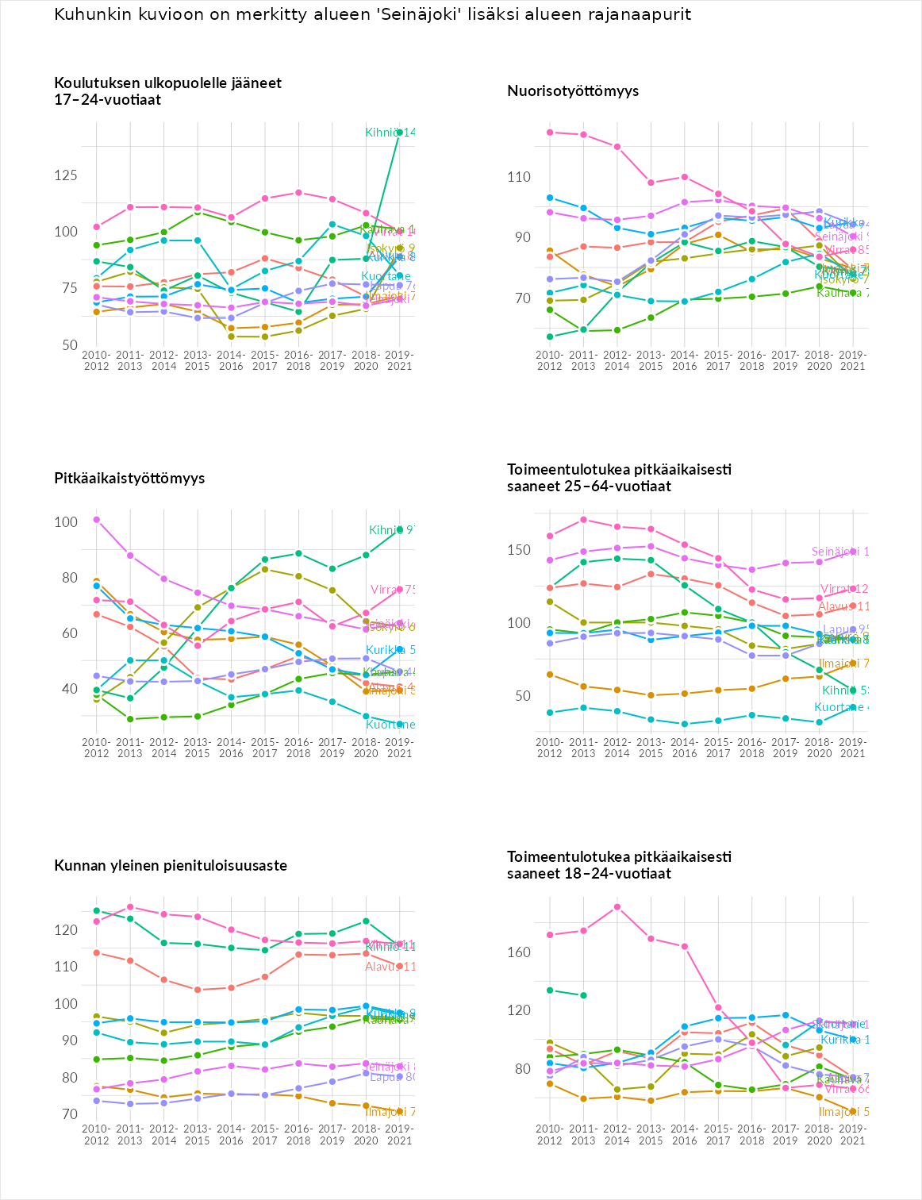

Huono-osaisuuden sosiaaliset seuraukset
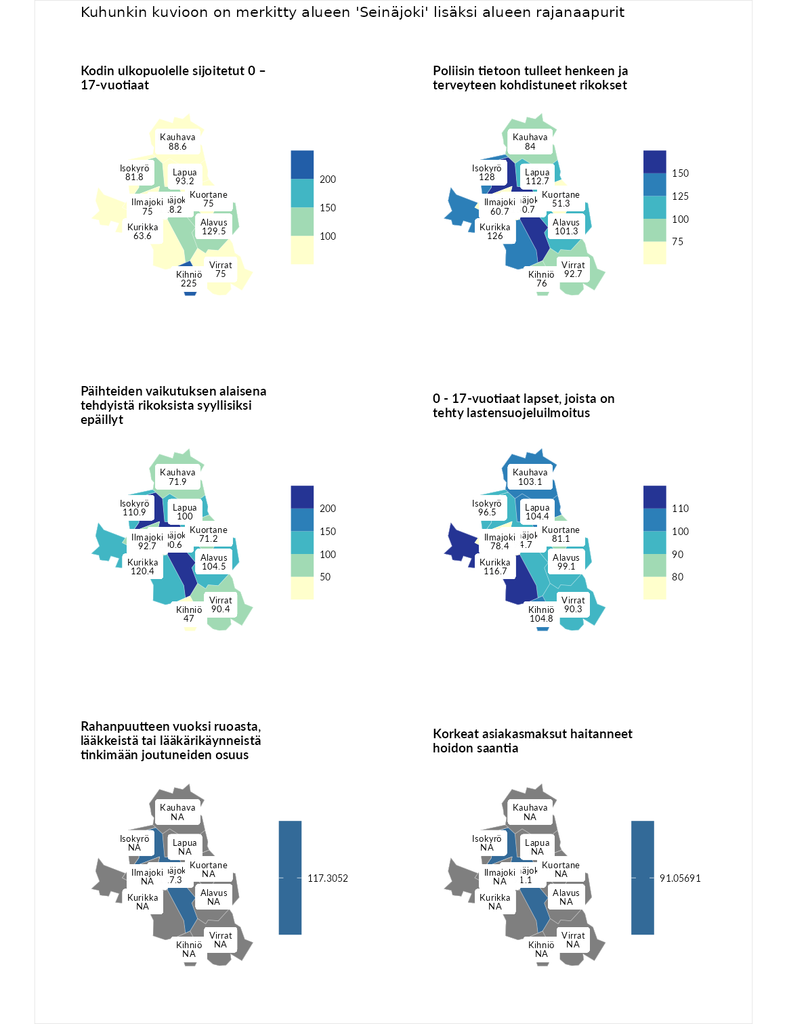

Kodin ulkopuolelle sijoitetut 0 – 17-vuotiaat
aluenimi | arvo | asema
Tuusniemi (korkein arvo) | 463.6 | 1
Kihniö (naapuri) | 225.0 | 10
Alavus (naapuri) | 129.5 | 73
Seinäjoki (valittu) | 118.2 | 90
Lapua (naapuri) | 93.2 | 142
Kauhava (naapuri) | 88.6 | 153
Isokyrö (naapuri) | 81.8 | 166
Kuortane (naapuri) | 75.0 | 180
Virrat (naapuri) | 75.0 | 181
Ilmajoki (naapuri) | 75.0 | 182
Kurikka (naapuri) | 63.6 | 209
Enonkoski (matalin arvo) | 0.0 | 257

Poliisin tietoon tulleet henkeen ja terveyteen kohdistuneet rikokset
aluenimi | arvo | asema
Puolanka (korkein arvo) | 227.3 | 1
Seinäjoki (valittu) | 150.7 | 38
Isokyrö (naapuri) | 128.0 | 71
Kurikka (naapuri) | 126.0 | 75
Lapua (naapuri) | 112.7 | 112
Alavus (naapuri) | 101.3 | 140
Virrat (naapuri) | 92.7 | 167
Kauhava (naapuri) | 84.0 | 202
Kihniö (naapuri) | 76.0 | 230
Ilmajoki (naapuri) | 60.7 | 263
Kuortane (naapuri) | 51.3 | 278
Hailuoto (matalin arvo) | 0.0 | 287

Päihteiden vaikutuksen alaisena tehdyistä rikoksista syyllisiksi epäillyt
aluenimi | arvo | asema
Kemi (korkein arvo) | 347.6 | 1
Seinäjoki (valittu) | 200.6 | 7
Kurikka (naapuri) | 120.4 | 94
Isokyrö (naapuri) | 110.9 | 114
Alavus (naapuri) | 104.5 | 134
Lapua (naapuri) | 100.0 | 147
Ilmajoki (naapuri) | 92.7 | 168
Virrat (naapuri) | 90.4 | 180
Kauhava (naapuri) | 71.9 | 233
Kuortane (naapuri) | 71.2 | 236
Kihniö (naapuri) | 47.0 | 282
Luoto (matalin arvo) | 17.6 | 293

0 - 17-vuotiaat lapset, joista on tehty lastensuojeluilmoitus
aluenimi | arvo | asema
Vaala (korkein arvo) | 189.0 | 1
Kurikka (naapuri) | 116.7 | 80
Kihniö (naapuri) | 104.8 | 124
Lapua (naapuri) | 104.4 | 127
Kauhava (naapuri) | 103.1 | 133
Alavus (naapuri) | 99.1 | 151
Isokyrö (naapuri) | 96.5 | 168
Seinäjoki (valittu) | 94.7 | 180
Virrat (naapuri) | 90.3 | 199
Kuortane (naapuri) | 81.1 | 233
Ilmajoki (naapuri) | 78.4 | 240
Maalahti (matalin arvo) | 33.0 | 293

Rahanpuutteen vuoksi ruoasta, lääkkeistä tai lääkärikäynneistä tinkimään joutuneiden osuus
aluenimi | arvo | asema
Rovaniemi (korkein arvo) | 137.4 | 1
Seinäjoki (valittu) | 117.3 | 5
Kauniainen (matalin arvo) | 62.4 | 32

Korkeat asiakasmaksut haitanneet hoidon saantia
aluenimi | arvo | asema
Kajaani (korkein arvo) | 133.9 | 1
Seinäjoki (valittu) | 91.1 | 24
Kauniainen (matalin arvo) | 50.4 | 32
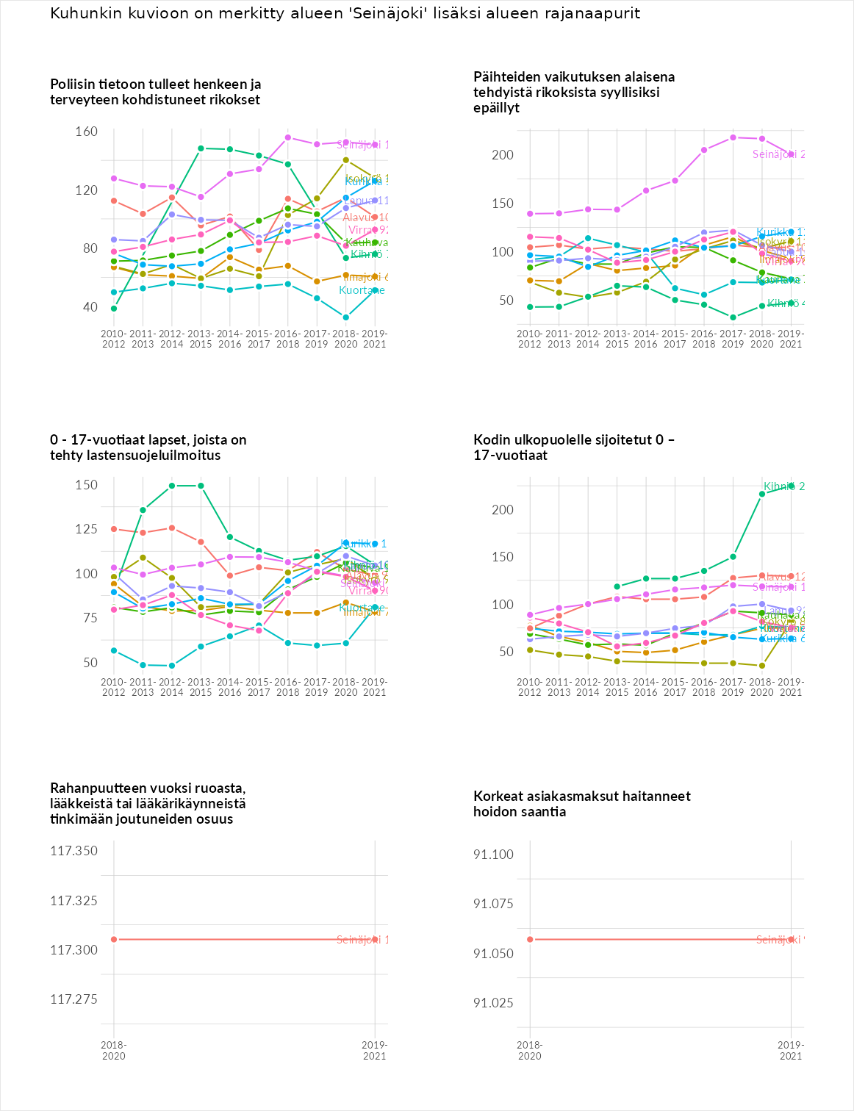

Huono-osaisuuden taloudelliset yhteydet
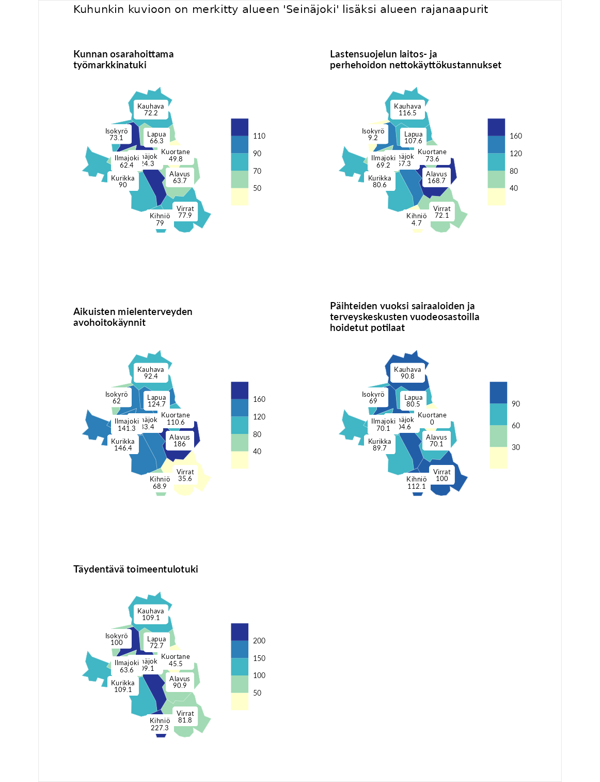

Kunnan osarahoittama työmarkkinatuki
aluenimi | arvo | asema
Lahti (korkein arvo) | 300.3 | 1
Seinäjoki (valittu) | 124.3 | 91
Kurikka (naapuri) | 90.0 | 171
Kihniö (naapuri) | 79.0 | 200
Virrat (naapuri) | 77.9 | 205
Isokyrö (naapuri) | 73.1 | 217
Kauhava (naapuri) | 72.2 | 219
Lapua (naapuri) | 66.3 | 237
Alavus (naapuri) | 63.7 | 245
Ilmajoki (naapuri) | 62.4 | 247
Kuortane (naapuri) | 49.8 | 268
Luoto (matalin arvo) | 5.9 | 293

Lastensuojelun laitos- ja perhehoidon nettokäyttökustannukset
aluenimi | arvo | asema
Tuusniemi (korkein arvo) | 304.1 | 1
Alavus (naapuri) | 168.7 | 24
Seinäjoki (valittu) | 157.3 | 37
Kauhava (naapuri) | 116.5 | 99
Lapua (naapuri) | 107.6 | 126
Kurikka (naapuri) | 80.6 | 181
Kuortane (naapuri) | 73.6 | 198
Virrat (naapuri) | 72.1 | 201
Ilmajoki (naapuri) | 69.2 | 207
Isokyrö (naapuri) | 9.2 | 282
Kihniö (naapuri) | 4.7 | 284
Siikainen (matalin arvo) | -179.0 | 293

Aikuisten mielenterveyden avohoitokäynnit
aluenimi | arvo | asema
Lapinlahti (korkein arvo) | 559.0 | 1
Alavus (naapuri) | 186.0 | 20
Kurikka (naapuri) | 146.4 | 59
Ilmajoki (naapuri) | 141.3 | 64
Seinäjoki (valittu) | 133.4 | 74
Lapua (naapuri) | 124.7 | 87
Kuortane (naapuri) | 110.6 | 115
Kauhava (naapuri) | 92.4 | 167
Kihniö (naapuri) | 68.9 | 237
Isokyrö (naapuri) | 62.0 | 253
Virrat (naapuri) | 35.6 | 279
Lempäälä (matalin arvo) | 15.9 | 293

Päihteiden vuoksi sairaaloiden ja terveyskeskusten vuodeosastoilla hoidetut potilaat
aluenimi | arvo | asema
Pelkosenniemi (korkein arvo) | 258.6 | 1
Kihniö (naapuri) | 112.1 | 101
Seinäjoki (valittu) | 104.6 | 127
Virrat (naapuri) | 100.0 | 137
Kauhava (naapuri) | 90.8 | 161
Kurikka (naapuri) | 89.7 | 170
Lapua (naapuri) | 80.5 | 193
Alavus (naapuri) | 70.1 | 213
Ilmajoki (naapuri) | 70.1 | 214
Isokyrö (naapuri) | 69.0 | 216
Enonkoski (matalin arvo) | 0.0 | 273
Kuortane (naapuri) | 0.0 | 282

Täydentävä toimeentulotuki
aluenimi | arvo | asema
Merikarvia (korkein arvo) | 1009.1 | 1
Kihniö (naapuri) | 227.3 | 30
Seinäjoki (valittu) | 209.1 | 42
Kauhava (naapuri) | 109.1 | 126
Kurikka (naapuri) | 109.1 | 129
Isokyrö (naapuri) | 100.0 | 149
Alavus (naapuri) | 90.9 | 167
Virrat (naapuri) | 81.8 | 194
Lapua (naapuri) | 72.7 | 201
Ilmajoki (naapuri) | 63.6 | 214
Kuortane (naapuri) | 45.5 | 256
Pukkila (matalin arvo) | 9.1 | 293
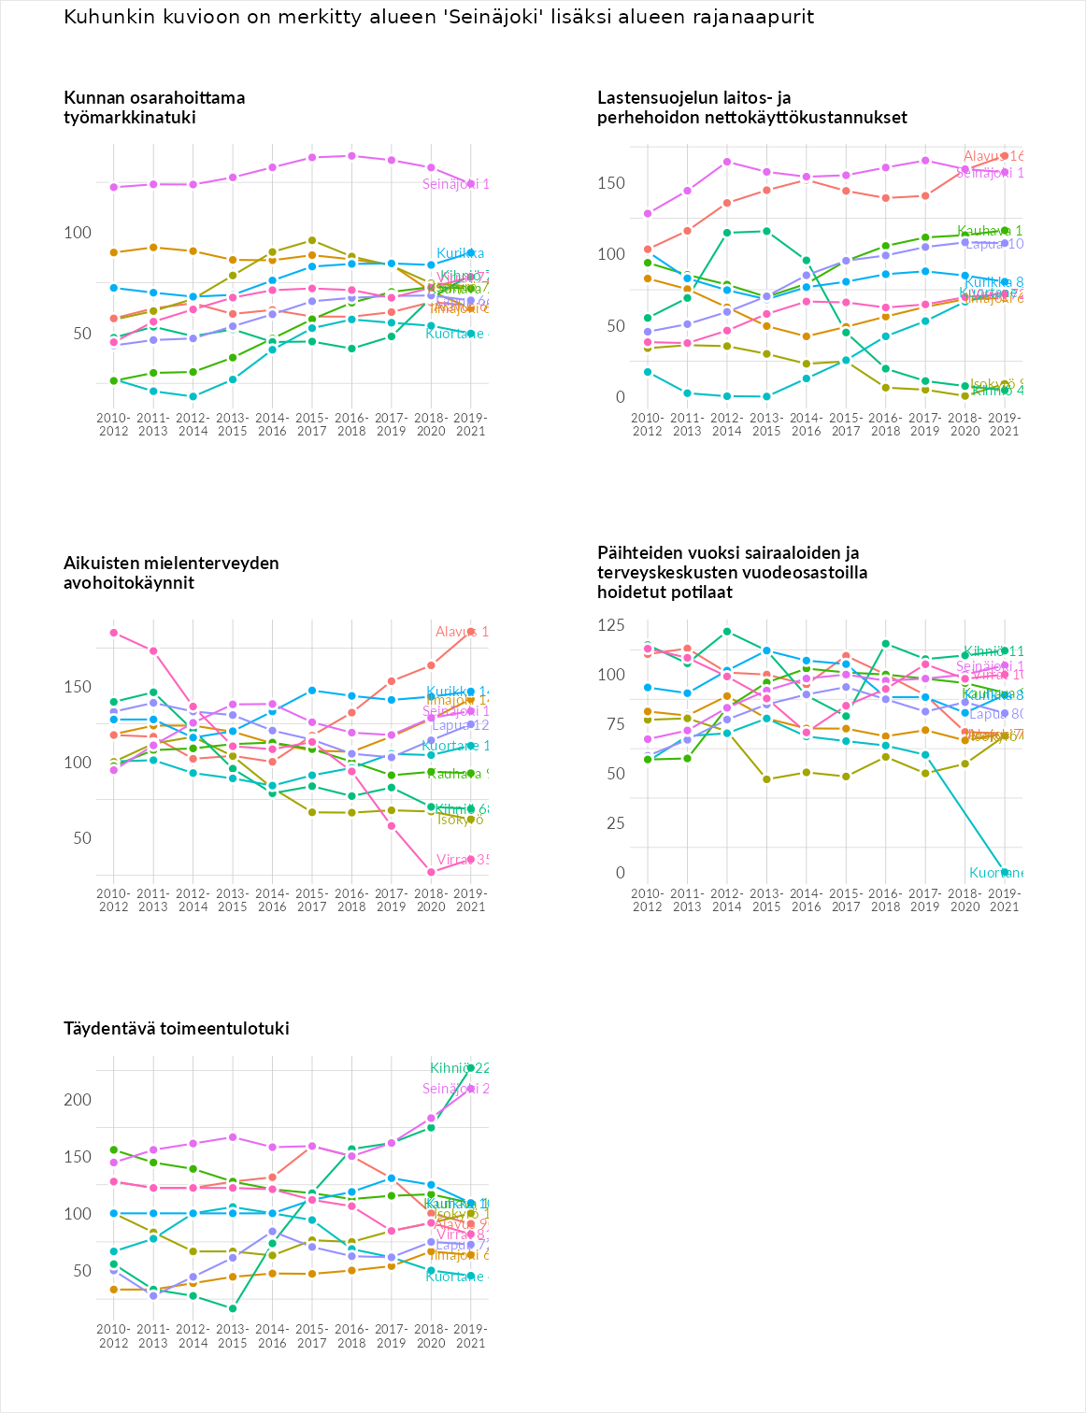

Postinumeroaluekohtaiset tiedot
aluekoodi | aluenimi | Kokonaislukema | Alimpaan tuloluokkaan kuuluvat taloudet | Alimpaan tuloluokkaan kuuluvat täysi-ikäiset | Työttömät | Peruskoulutuksen omaavat
61180 | Haapaluoma | 117.0 | 112.1 | 116.2 | 127.7 | 112.2
61450 | Kylänpää | 109.9 | 115.7 | 137.4 | 62.5 | 124.2
60100 | Seinäjoki Keskus | 109.8 | 144.0 | 102.3 | 112.4 | 80.6
60280 | Eskoon Keskuslaitosalue | 108.8 | NA | 27.3 | 11.7 | 287.3
61650 | Kalakoski | 105.8 | 116.8 | 118.1 | 65.9 | 122.5
61400 | Ylistaro Keskus | 105.2 | 123.9 | 93.7 | 86.4 | 116.7
60150 | Kasperi | 104.5 | 117.2 | 86.8 | 131.4 | 82.5
61100 | Peräseinäjoki Keskus | 104.5 | 125.0 | 101.7 | 78.3 | 113.1
60120 | Pohja | 101.5 | 126.8 | 82.5 | 118.9 | 77.9
61410 | Ylistaro Asemanseutu | 96.4 | 94.3 | 95.9 | 90.0 | 105.5
61160 | Koura | 95.5 | 98.7 | 97.6 | 79.1 | 106.7
61140 | Pasto | 91.0 | 101.8 | 136.3 | 37.0 | 89.1
61110 | Vuolle | 90.8 | 79.2 | 109.8 | 64.7 | 109.5
61430 | Isorehto | 89.8 | 87.9 | 109.8 | 73.1 | 88.3
60220 | Huhtala | 87.7 | 105.4 | 80.7 | 91.5 | 73.4
61440 | Untamala | 84.4 | 63.4 | 81.0 | 59.4 | 133.8
61460 | Hanhikoski | 83.4 | 101.3 | 97.7 | 43.2 | 91.5
60320 | Alakylä-Jouppi | 80.4 | 96.7 | 85.6 | 79.4 | 59.8
61470 | Kitinoja | 71.7 | 75.4 | 84.3 | 56.8 | 70.4
60550 | Nurmo Keskus | 69.7 | 69.2 | 71.4 | 61.9 | 76.3
60200 | Törnävä | 66.1 | 72.7 | 64.6 | 79.8 | 47.4
61120 | Louko | 63.3 | 47.1 | 74.6 | 60.1 | 71.4
60640 | Kurjenneva | 63.0 | 46.4 | 66.8 | 86.0 | 53.1
60560 | Halkosaari | 57.9 | 44.6 | 60.4 | 69.0 | 57.6
60510 | Hyllykallio | 56.7 | 54.1 | 54.9 | 69.2 | 48.7
60420 | Impivaara | 48.7 | 34.2 | 67.9 | 46.5 | 46.2
